长海县2011—2012第一学期阶段质量检测 （2011.11）
小学英语 三年级 （60分钟完成）
听力部分（76分）

Ⅰ、听音给下列图片标号（8分）
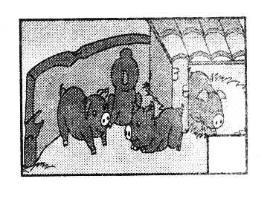
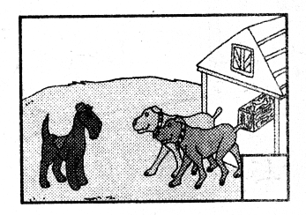
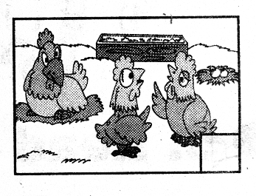
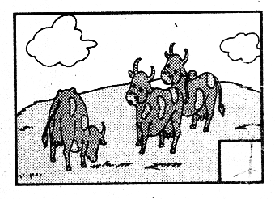
（ ） （ ） （ ） （ ）
Ⅱ、听音选择打√（8分）
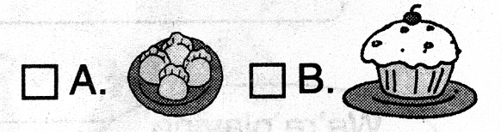
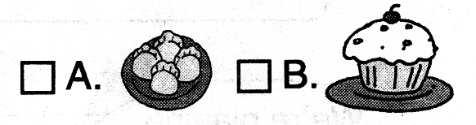
1、 2、
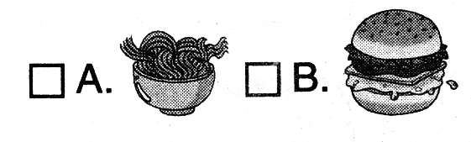
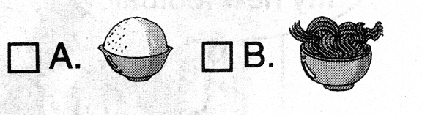
3、 4、
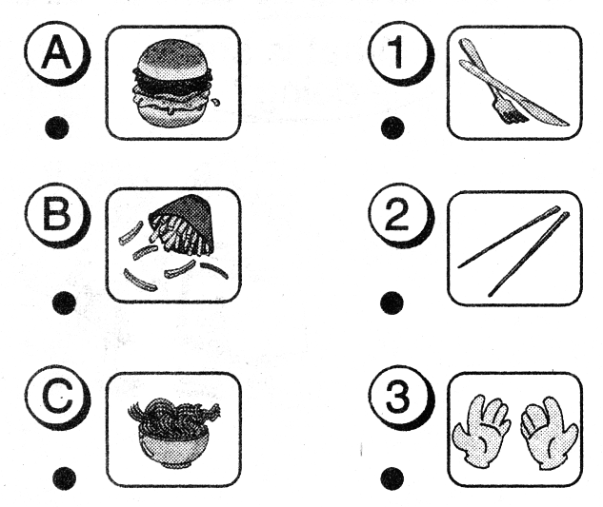
Ⅲ、听音连线（6分）
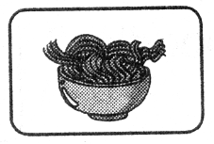
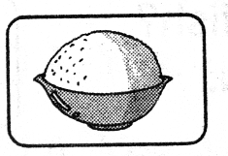
Ⅳ、听音画笑脸和哭脸（12分）
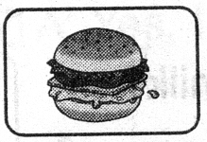
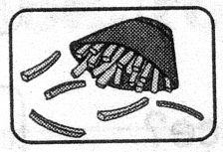

Ⅴ、下列图片与听到的内容是否相符，相符的画√，不相符的画×。（12分）
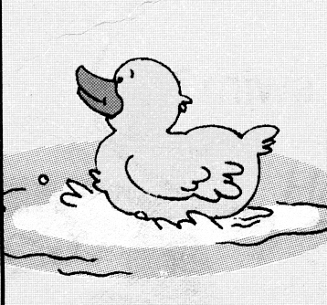
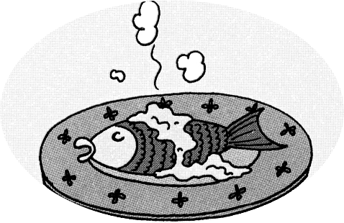

1.（ ） 2.（ ）
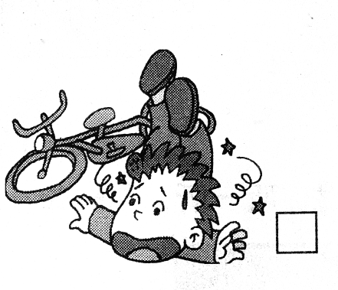
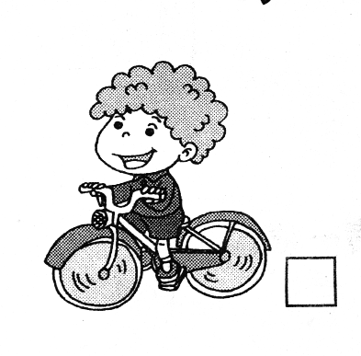

3.（ ） 4.（ ）
Ⅵ、听音选择答句，将序号填在括号里（10分）
A. Yes, here you are. B. No, you can’t.
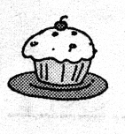
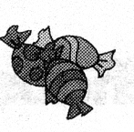
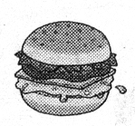
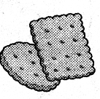

（ ） （ ） （ ） （ ）
Ⅶ、听音排序，将序号填在表格里。（10分）
A. erasers B. a knife and fork
C. pencils and pens D. chopsticks

Ⅷ、听音选择括号里的词填空（10分）
( English , name , making , fast food , can’t )
- My ________ is Amy. I’m an ___________ girl.
- We’re ____________ a kite.
3. I’m eating hamburgers and chips. It’s English_______________.
4. I ___________play basketball, but I can play ping-pong.

笔试部分（24分）
Ⅰ、根据汉语写单词（10分）
1、_______(使用) 2、________（单数是）3、________（复数是）4、 _______（制作） 5、_________（蛋糕） 6、________（跑）7、__________（这个） 8、________（那个）9、________（能） 10、_______（商店）
Ⅱ、读一读，连一连。（6分）
I can run fast. I can swim fast. I can jump far.

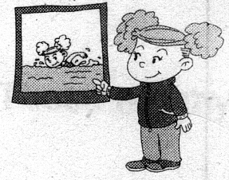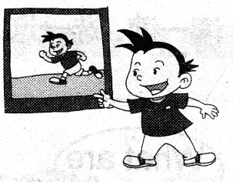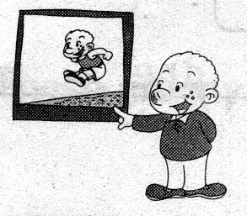
Ⅲ、看图，模仿例句将句子补充完整。（8分）
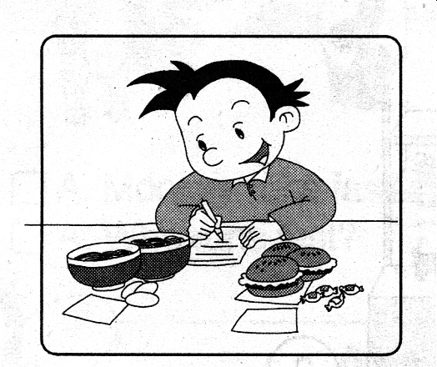
例：You can’t eat these hamburgers.
But you can eat those noodles.

____________can’t ____________these sweets.

But you ___________ eat __________eggs.

例：You can’t eat these hamburgers. But you can eat those noodles.

____________can’t ____________these sweets. But you ___________ eat __________eggs.

例：You can’t eat these hamburgers. But you can eat those noodles.

____________can’t ____________these sweets. But you ___________ eat __________eggs.

三年级英语听力题签:
例：You can’t eat these hamburgers. But you can eat those noodles.

____________can’t ____________these sweets. But you ___________ eat __________eggs.

※注意：每道听力试题读二遍。时间控制在35分钟以内。

Ⅰ、听音给下列图片标号（8分）
1. What are those? They are chickens.
2. What are those? They are cows.
3. What are those? They are pigs.
4. What are those? They are dogs.
Ⅱ、听音选择打√（8分）
- What are you doing? I’m making a cake.
- What are you doing? I’m making dumplings.
- What are you doing? I’m making a hamburger.
- What are you doing? I’m making noodles.
Ⅲ、听音连线（6分）
- Amy is eating noodles. She’s using chopsticks.
- Lingling is eating chips. She’s using her hands.
- Daming is eating a hamburger. She’s using a knife and fork.
Ⅳ、听音画笑脸和哭脸（12分）
- Do you want some rice? Yes, please.
- Do you want a hamburger? No, thank you.
- Do you want some noodles? No, thank you.
- Do you want some chips ? Yes, please.
Ⅴ、下列图片与听到的内容是否相符，相符的画√，不相符的画×。（12分）
- This fish can swim.
- This duck can swim.
- This boy can ride a bike.
- This boy can’t ride a bike.
Ⅵ、听音选择答句，将序号填在括号里（10分）
Mum, I’m hungry. Can I have a cake?
No, you can’t.
Can I have some sweets?
No, you can’t .
Can I have a hamburger?
Yes, here you are .
Can I have some biscuits?
Yes, here you are.
Ⅶ、听音排序，将序号填在表格里。（10分）
- Do you use chopsticks in England, Amy? No, we don’t . We use a knife and fork.
- Do you use a knife and fork in China, Daming? No, we don’t. We use chopsticks.
- Do you use rulers in English class, Sam? No, we don’t . We use pencils and pens.
- Do you use erasers in Chinese class,Lingling? Yes, I do.
Ⅷ、听音选词填空（10分）
- My name is Amy. I’m an English girl.
- We’re making a kite.
3. I’m eating hamburgers and chips. It’s English fast food.
4. I can’t play basketball, but I can play ping-pong.

听力部分到此结束！

三年级英语答案及评分标准：

听力部分
Ⅰ、(2×4＝8分) 2 3 1 4
Ⅱ、(2×4＝8分) B A B B
Ⅲ、(2×3＝6分) 详见听力题签
Ⅳ、(3×4＝12分)

1. 2. 3. 4.

V、 (3×4＝12分) 1. × 2. √ 3. × 4. ×
Ⅵ、(2.5×4＝10分) B B A A

Ⅶ、( 2.5×4＝10分) B D C A
Ⅷ、(2×5＝10分) 详见听力题签

笔试部分
Ⅰ、( 1×10＝10分)
- use 2. is 3. are 4.make 5. cake 6. run
7. this 8. that 9. can 10. shop
Ⅱ、( 2×3＝6分) 1-B 2-A 3-C
Ⅲ、 (2×4＝8分) 1. You 2 . eat 3. can 4. those

备注：卷面满分为100分。（听力76分，笔试24分。）
优秀：90---100 良好：80---89
及格：60---79 不及格：0---59

2011年11月

